安徽交检交通发展研究中心有限责任公司
防火墙安全设备采购公开询价文件
一、项目简介：
1、项目名称：防火墙安全设备采购
2、项目地点：安徽省合肥市
3、采购单位：安徽交检交通发展研究中心有限责任公司
4、资金来源：自筹
5、限价：9.8万元
6、采购方式：公开询价
7、支付方式：设备安装完工并验收合格后，一次性支付总价款的95%；余款自动转为质保金（总价款的5%），在验收后满12个月设备无质量问题情况下一次性付清。
二、项目具体内容及需求：
对公司网络进行升级改造，本项目拟采购防火墙安全设备一套，供应商需满足如下资格：
1、具有独立法人资格，持有有效的营业执照；
2、具有良好的商业信誉；
3、具有良好的履约能力，无不良记录；
4、具有该项目服务及售后承诺；
5、本项目不接受联合体投标。
三、采购清单：
序号 | 内容 | 推荐  品牌 | 型号 | 参数 | 数量 | 单位
1 | 万兆  防火墙 | 奇安信  网神、天融信、深信服 | 万兆  防火墙 | 网络层吞吐量≥20G，并发连接≥600万，每秒新建连接数≥20万；标准2U机箱，冗余电源；≥8个千兆电口，≥8个千兆光口，≥6个万兆光口，1个扩展插槽，1个Console口，2个USB接口，有液晶屏；支持多进多出功能；含300个IPsecVPN标配并发隧道数，300个SSLVPN标配并发用户数；支持应用控制功能、URL过滤功能、病毒防护功能、入侵防御功能、威胁情报检测功能；含三年硬件维保服务和三年安全组合升级订阅服务。 | 1 | 台
2 | 服务器 | 配套 | 日志审计  系统 | 防火墙日志管理系统:  1U机架式，intel Xeon E3 1230v5 3.4GHz 四核八线程，32G DDR，8TSATA企业级硬盘，统一接收和存储各网防火墙设备的日志，支持日志检索；对威胁、流量、网络行为、阻止活动、日志量等多个维度进行统计，并可生成统计报表，日志存储时间不低于180天。 | 1 | 台
四、报价要求：
1、投标人需提供可以实施该产品销售的资信证明材料。
2、本项目报价采用总计报价，投标报价包括运输、安装、税金（需提供增值税专用发票）、售后服务等一切费用。
3、报价单需字迹清晰，不得涂改，并每页加盖公章。
五、报价文件的递交截止时间、开标地址、开标时间
报价文件递交的截止时间为2025年12月30日11时30分，报价单位应于2025年12月30日11时30分前将报价文件邮寄或递送至安徽交检交通发展研究中心有限责任公司综合部，报价文件一式二份（一正一副），应统一密封包装在一个外包封中，未密封的报价文件将不予签收。
开标地址：安徽省合肥市包河工业区西宁路16号四楼会议室。
开标时间：2025年12月30日14时30分
六、定标原则：
评审组对供应商的报价文件进行评审，物品参数、资信及服务满足要求的前提下，按照最低价确定中标人。
七、联系人及地址：
潘工，13866729871，合肥市包河工业区西宁路16号，405室。

附：1、网络拓扑图
2、报价文件组成要求

安徽交检交通发展研究中心有限责任公司
2025年12月23日

附：1、网络拓扑图

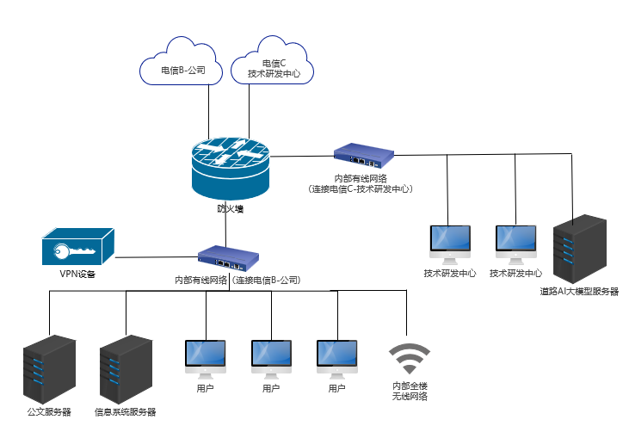

2、报价文件组成要求：
- 报价单
- 授权书（本项目负责人）
- 本项目方案及施工简述
- 售后服务承诺
- 营业执照及相关资信证明材料

